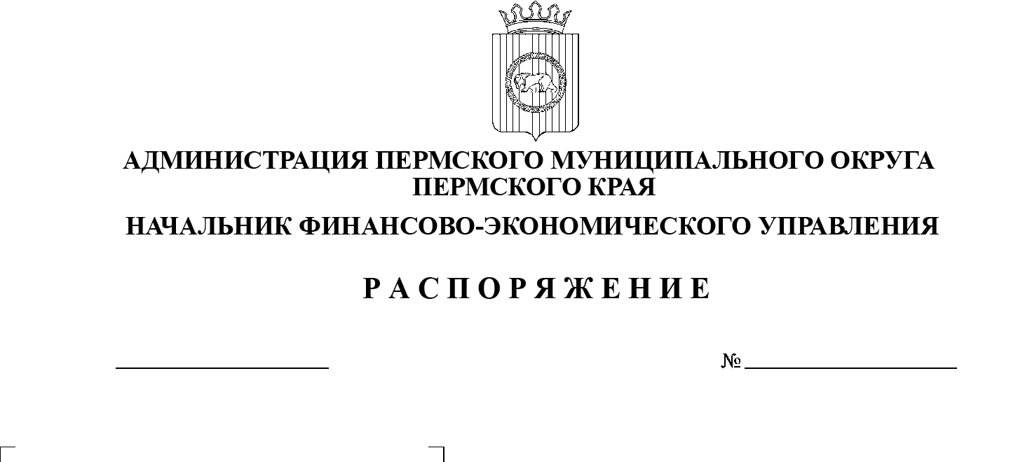О внесении изменений в

52

18.08.2025

Указания о порядке применения

целевых статей расходов бюджета

Пермского муниципального

округа Пермского края,

утвержденные распоряжением

начальника финансово-

экономического управления

администрации Пермского

муниципального округа

Пермского края от 03 октября

2024 г. № 51

В соответствии со статьей 21 Бюджетного кодекса Российской Федерации, пунктом 3 части 5 раздела I Положения о бюджетном процессе в Пермском муниципальном округе Пермского края, утвержденного решением Думы Пермского муниципального округа от 22 сентября 2022 г. № 14, в целях совершенствования правил применения целевых статей расходов бюджета Пермского муниципального округа:

1. Утвердить прилагаемые изменения, которые вносятся в Указания о порядке применения целевых статей расходов бюджета Пермского муниципального округа Пермского края, утвержденные распоряжением начальника финансово-экономического управления администрации Пермского муниципального округа Пермского края от 03 октября 2024 г. № 51 «Об утверждении Указаний о порядке применения целевых статей расходов бюджета Пермского муниципального округа Пермского края» (в редакции от 29 ноября 2024 г. № 67, от 05 февраля 2025 г. № 8, от 10 марта 2025 г. № 15, от 02 июня 2025 г. № 33).

2. Настоящее распоряжение вступает в силу со дня его подписания.

И.о. начальника финансово-

экономического управления Н.Н. Яхина

УТВЕРЖДЕНЫ

распоряжением начальника

финансово-экономического управления администрации

Пермского муниципального округа Пермского края

от 18 августа 2025 г. № 52

**ИЗМЕНЕНИЯ,**

**которые вносятся в Указания о порядке применения целевых статьей расходов бюджета Пермского муниципального округа Пермского края**

1. в разделе 2:

1.1. в пункте 2.1:

1.1.1. в подпункте 2.1.1. после абзаца:

«10010 Обеспечение дезинфицирующими средствами, антисептическими средствами для обработки рук»

добавить абзац следующего содержания:

«10030 Обеспечение открытия и оснащения новых образовательных учреждений с образованием юридического лица»;

1.1.2. в подпункте 2.1.2. после абзаца:

«L3040 Организация бесплатного горячего питания обучающихся, получающих начальное общее образование в государственных и муниципальных образовательных организациях»

добавить абзац следующего содержания:

«2Р370 Поддержка школьных проектов, победивших в конкурсе школьных проектов «Дети решают»»;

1.1.3. в подпункте 2.1.4. после абзаца:

«По данной целевой статье отражаются расходы бюджета Пермского муниципального округа на реализацию основного мероприятия по следующим направлениям:»

добавить абзац следующего содержания:

«1Ш060 Предоставление мер материального стимулирования гражданам, с которыми заключается договор о целевом обучении по образовательным программам высшего образования»;

1.2. в пункте 2.4:

1.2.1. в подпункте 2.4.1 абзац следующего содержания:

«2С140 Обеспечение отдыха и оздоровления детей»

изложить в новой редакции:

«2С140 Обеспечение отдыха и оздоровления детей, в том числе:»;

1.2.2. после абзаца:

«2С140 Обеспечение отдыха и оздоровления детей, в том числе:»

добавить абзацы следующего содержания:

«- 2С141 Субсидии хозяйствующим субъектам (за исключением субсидий государственным (муниципальным) учреждениям) независимо от организационно-правовой формы и формы собственности, некоммерческим организациям, индивидуальным предпринимателям на приобретение путевок в загородные лагеря отдыха и оздоровления детей, детские оздоровительные лагеря санаторного типа для детей работников данных хозяйствующих субъектов, некоммерческих организаций, индивидуальных предпринимателей

- 2С142 Субсидии организациям отдыха детей и их оздоровления, расположенным на территории Пермского края и оказывающим услуги с использованием сертификата на отдых детей и их оздоровление, на возмещение части затрат на отдых и оздоровление детей в связи с оказанием услуг с использованием сертификата

- 2С143 Компенсация родителям части расходов на оплату стоимости самостоятельно приобретенной путевки в загородные лагеря отдыха и оздоровления детей, детские оздоровительные лагеря санаторного типа, расположенные на территории Российской Федерации, детские специализированные (профильные) лагеря, детские лагеря палаточного типа, расположенные на территории Пермского края, соответствующие государственным санитарно-эпидемиологическим правилам и нормативам и включенные в реестр организаций отдыха детей и их оздоровления Пермского края и реестры организаций отдыха детей и их оздоровления иных субъектов Российской Федерации, на территории которых они осуществляют свою деятельность

- 2С144 Мероприятия по организации оздоровления и отдыха детей (региональные средства)»;

1.2.3. в подпункте 2.4.2:

1.2.3.1. абзац следующего содержания:

«2С140 Обеспечение отдыха и оздоровления детей»

изложить в новой редакции:

«2С140 Обеспечение отдыха и оздоровления детей, в том числе:»;

1.2.3.2. после абзаца:

«2С140 Обеспечение отдыха и оздоровления детей, в том числе:»

добавить абзац следующего содержания:

«- 2С145 Администрирование государственных полномочий по обеспечению отдыха и оздоровления детей»;

1.2.3.2. после абзаца:

«2С150 Образование комиссий по делам несовершеннолетних и защите их прав и организация их деятельности»

добавить абзац следующего содержания:

«2С420 Конкурс комиссий по делам несовершеннолетних и защите их прав по достижению наиболее результативных значений показателей эффективности их деятельности»;

1.3. в подпункте 2.8.2 пункта 2.8 после абзаца:

«67484 Реализация мероприятий по обеспечению устойчивого сокращения непригодного для проживания жилого фонда»

добавить абзац следующего содержания:

«6748Z Реализация региональной адресной программы по переселению граждан из аварийного жилищного фонда на территории Пермского края (расходы без финансовой поддержки публично-правовой компании "Фонд развития территорий"), источником финансового обеспечения которой являются средства, высвобождаемые в результате списания задолженности Пермского края по бюджетным кредитам, предоставленным из федерального бюджета»;

1.4. в подпункте 2.9.1 пункта 2.9 после абзаца:

«1Т230 Субсидия МУП «Энергоснабжение» на организацию в границах Пермского муниципального округа водоснабжения населения в части приобретения специализированного транспорта для подвоза воды»

добавить абзац следующего содержания:

«1Т240 Субсидия МУП «Энергоснабжение» на финансовое обеспечение затрат, связанных с проведением работ на объекте «Комплекс очистных сооружений в п. Юго-Камский Пермского муниципального округа», находящегося в муниципальной собственности».